Le choix difficile
Chapitre 1 :
Il était une fois, une petite fille qui adorait les instruments de musique. Un jour, elle demanda à son papa si elle pouvait jouer de la musique.
- Mais lequel instrument ? Dit son papa.
- Tous !!!
- Mais ma fille, tu ne peux pas jouer de tous.
Alors la petite fille alla se coucher. Elle était triste.

Chapitre 2 :
Elle ne voulait pas faire de choix entre tous ces instruments.
Très bien, alors elle décida et choisit la guitare. Mais c’était le mercredi et elle devait s’occuper de ses chevaux.
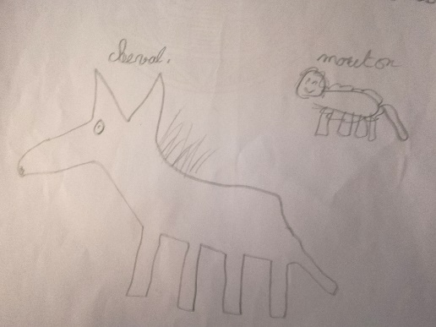
Alors elle choisit le piano. Mais c’était le jeudi et elle devait s’occuper de ses moutons.
Chapitre 3 :
Alors, elle choisit le violon. Cette fois c’était la bonne, elle n’avait pas à s’occuper de ses animaux. Alors, même si elle était un peu déçue, elle choisit le violon.
Pauline Saussay

